LAPORAN

WORKSHOP SISTEM INFORMASI
WEBSERVER
(TIF330805)

SEMESTER 3



Tugas:
Acara 17

NAMA:
SHOFI MAULANA SHOFA

NIM:
E41250377

PROGRAM STUDI DILUAR KAMPUS UTAMA (PSDKU)
TEKNIK INFORMATIKA KAB. NGANJUK
JURUSAN TEKNOLOGI INFORMASI
POLITEKNIK NEGERI JEMBER
TAHUN 2026

- Judul Praktikum: API CRUD
- Tujuan Praktikum
Mahasiswa mampu menerapkan prinsip OOP dalam pengembangan web server serta memahami penggunaan RESTful API, endpoint, request, response, dan JSON.
- Dasar Teori
      - API
API (Application Programming Interface) adalah penghubung yang memungkinkan aplikasi saling berkomunikasi dan bertukar data.
Pada aplikasi web, API biasanya menggunakan HTTP dan JSON.
      - API CRUD
CRUD merupakan operasi dasar dalam pengelolaan data:
POST
GET
PUT/PATCH
DELETE
      - MVC
MVC merupakan pola pemisahan program menjadi:
- Model → mengelola data dan database.
- View → menampilkan halaman.
- Controller → mengatur alur request dan memanggil Model.
      - JSON
JSON digunakan sebagai format pertukaran data API.
. PDO dan Prepared Statement
PDO digunakan untuk menghubungkan PHP dengan database. Prepared Statement digunakan agar query lebih aman dan membantu mencegah SQL Injection.

- Pengujian Prosedur API Mahasiswa
      - GET – melihat semua data
http://localhost/WebServer/acara17/public/mahasiswa
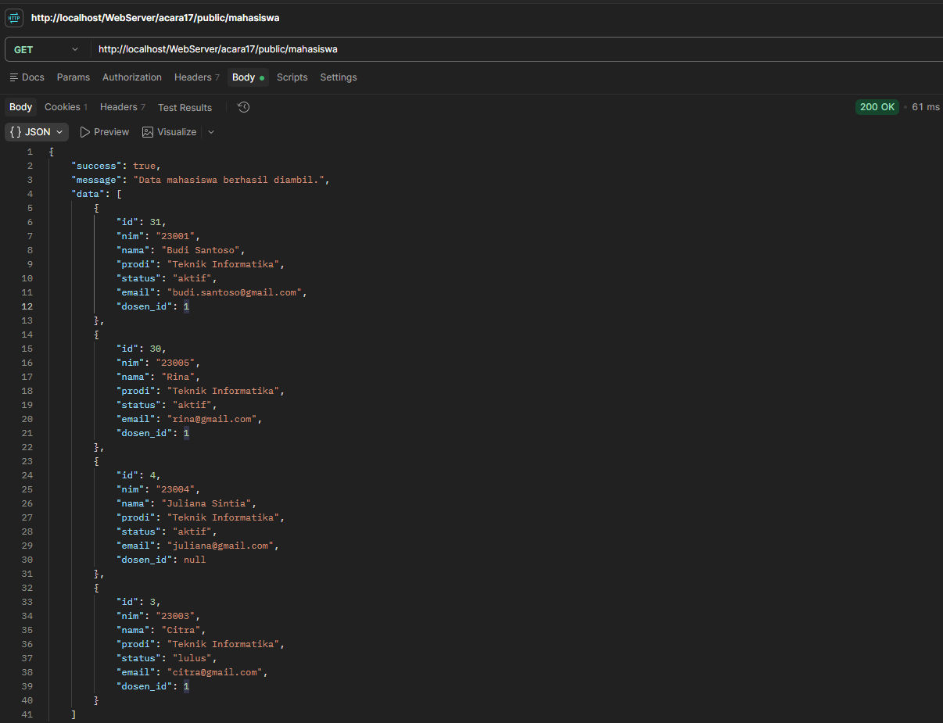
      - GET – melihat satu mahasiswa
http://localhost/WebServer/acara17/public/mahasiswa?id=1
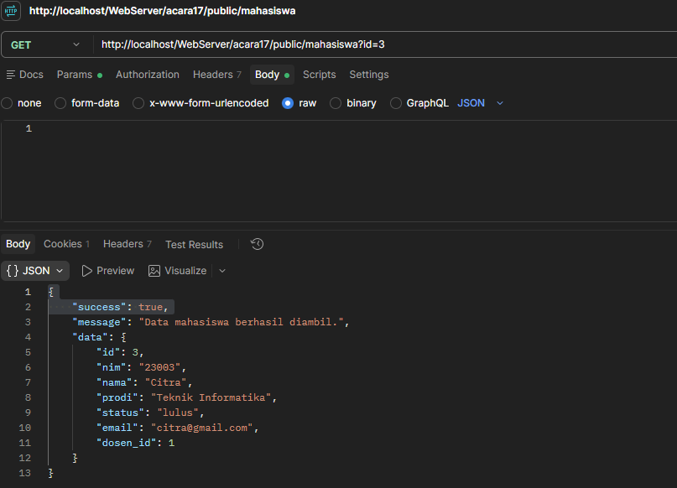
      - POST – menambah mahasiswa
http://localhost/WebServer/acara17/public/mahasiswa
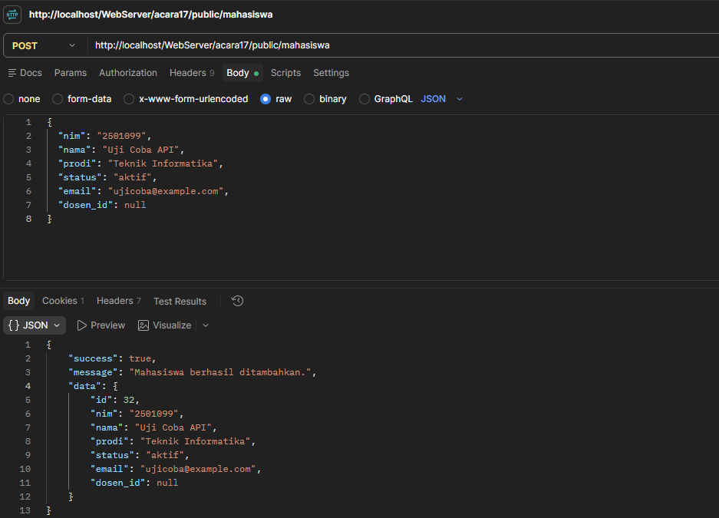
      - PUT – mengubah seluruh data
http://localhost/WebServer/acara17/public/mahasiswa?id=1
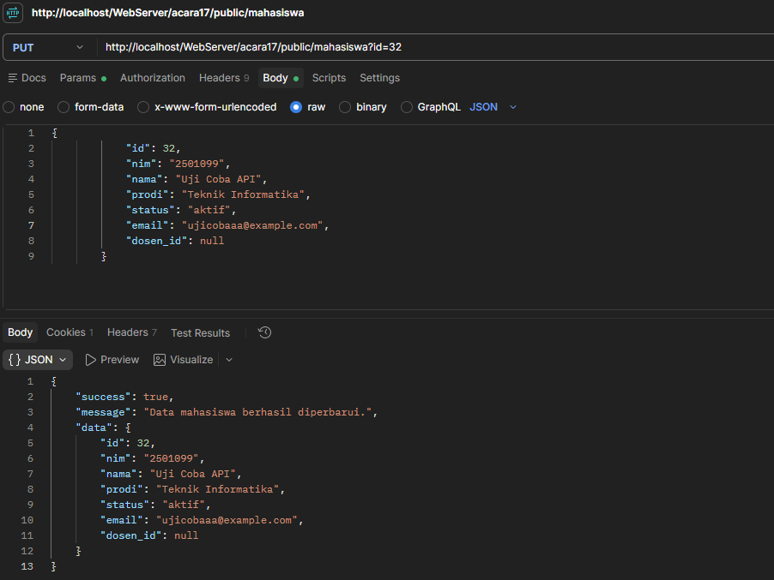
      - PATCH – mengubah Sebagian data
Semisal
{
"nama": "Shofi Maulana",
"email": "shofi@example.com"
}
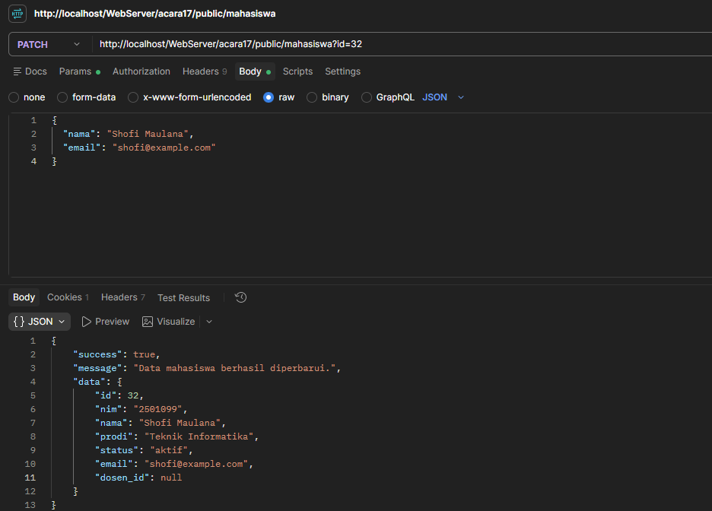
      - DELETE – menghapus data
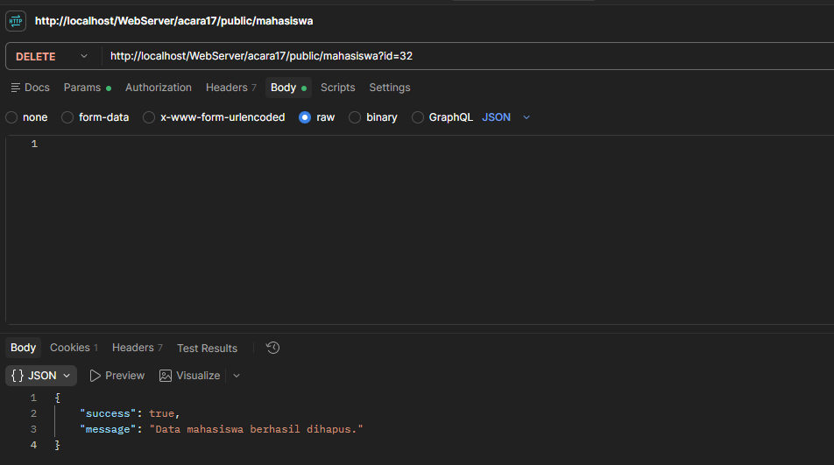
- Tugas mandiri
      - Tambah Table
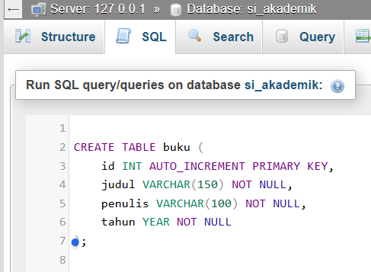
      - isi data table buku
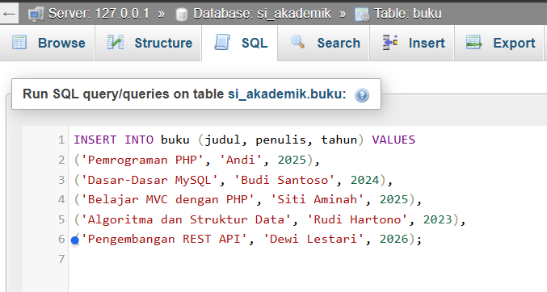
      - Cek data GET
http://localhost/WebServer/acara17/public/buku
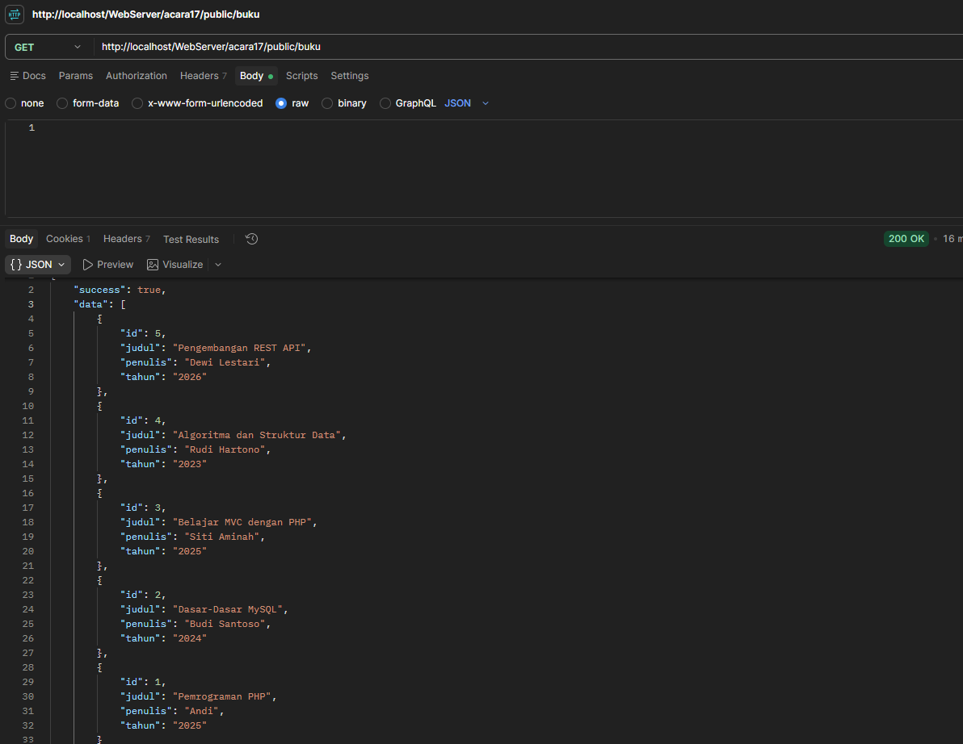
      - POST
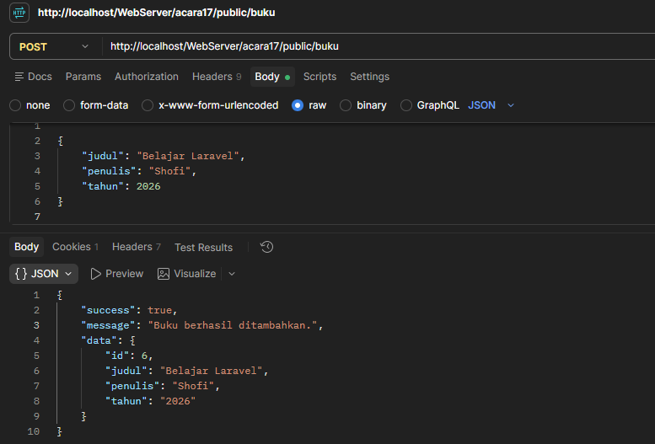
      - PUT
http://localhost/WebServer/acara17/public/buku?id=6
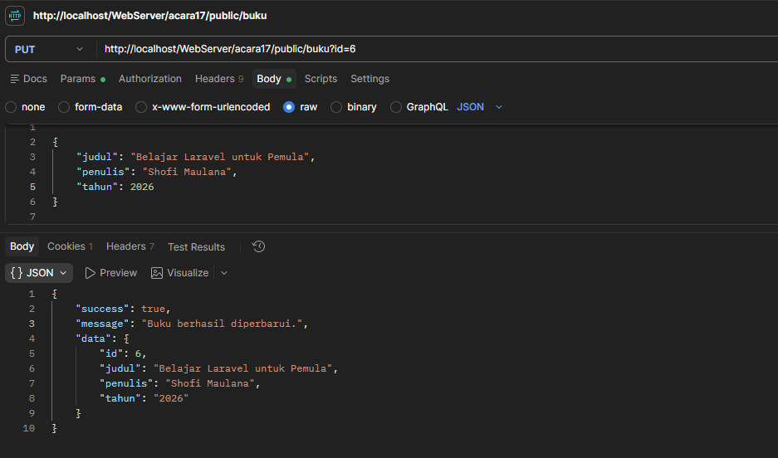
      - DELETE
http://localhost/WebServer/acara17/public/buku?id=6
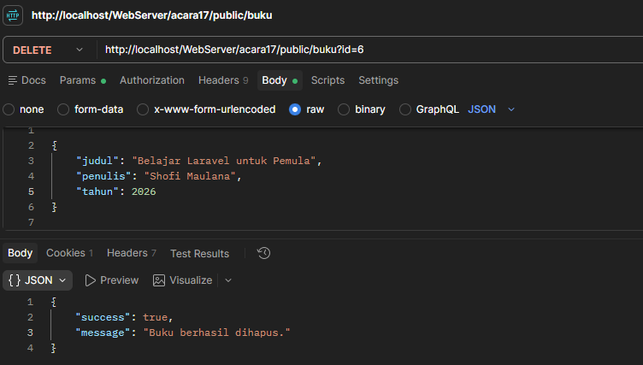
- Kesimpulan
RESTful API digunakan sebagai penghubung antara client dan server. Dengan menggunakan HTTP Method, endpoint, request, dan response JSON, data mahasiswa dapat ditampilkan, ditambahkan, diubah, dan dihapus melalui API.

